CÔNG TY CỔ PHẦN PHÂN TÍCH VÀ DỰ BÁO THỊ TRƯỜNG VIỆT NAM
Địa chỉ: P1604, Toà nhà 101 Láng Hạ, Q. Đống Đa, Hà Nội
Tel: +84 4 66741395/Fax: +84 4 62730190 | Website: www.agromonitor.vn

Chuyên gia Phân tích
Phạm Văn Hanh: pvhanh.agromonitor@gmail.com
Nguyễn Thị Lan Hương: lanhuong.agromonitor@gmail.com

THỊ TRƯỜNG CÀ PHÊ TUẦN 3 THÁNG 12/2013
NHỮNG GÌ NỔI BẬT TUẦN QUA
- Giá cà phê Robusta quay đầu giảm mạnh, trong khi giá Arabica diễn biến tăng giảm trái chiều
- Lượng hàng tồn kho cà phê Arabica vẫn tiếp tục suy giảm
- Tổng xuất khẩu và tái xuất khẩu cà phê của Ấn Độ từ 01/01/2013 -19/12/2013 ước đạt 306.670 tấn, tăng 2,09% so với cùng kỳ năm 2012
- Giá cà phê vối nhân xô tại khu vực Tây Nguyên tăng giảm 300-560 đồng/kg so với trung bình tuần trước xuống mức 34.450 – 34.920 đồng/kg
- Xuất khẩu cà phê trong tháng 11/2013 đạt 80.372 tấn với giá trị kim ngạch 143,347 triệu USD, tăng 31,4% về lượng và tăng 16,3% về kim ngạch so với tháng trước
Xu hướng trong tuần

Diễn biến giá cà phê vối nhân xô tại các tỉnh Tây Nguyên (VND/kg) và giá cà phê xuất khẩu (USD/tấn)
Ngày | 20/12 | 19/12 | 18/12 | 17/12 | 16/12
Giá cà phê XK (FOB) (HCM) | 1.684 | 1.699 | 1.717 | 1.768 | 1.816
Đắk Lăk | 34.000 | 34.300 | 34.600 | 35.200 | 35.700
Lâm Đồng | 33.800 | 34.100 | 34.400 | 34.900 | 35.400
Gia Lai | 34.300 | 34.400 | 34.800 | 35.400 | 35.600
Đắk Nông | 34.200 | 34.400 | 34.700 | 35.100 | 35.600
Diễn biến giá cà phê Robusta trên thị trường London, USD/tấn
Kỳ hạn/Ngày | 19/12 | 18/12 | 17/12 | 16/12 | 13/12
Tháng 1/2014 | 1690 | 1705 | 1718 | 1771 | 1816
Tháng 3/2014 | 1684 | 1699 | 1717 | 1768 | 1799
Diến biến giá cà phê Arabica trên thị trường New York, cent/lb
Kỳ hạn/Ngày | 19/12 | 18/12 | 17/12 | 16/12 | 13/12
Tháng 3/2014 | 113,75 | 115,95 | 114,15 | 115,3 | 115,25
Tháng 5/2014 | 116,00 | 118,15 | 116,35 | 117,35 | 117,45
Xu hướng xuất khẩu, nghìn tấn
Năm/Tháng | Tháng 5 | Tháng 6 | Tháng 7 | Tháng 8 | Tháng 9 | Tháng 10 | Tháng 11
2012 | 205 | 141 | 114 | 103 | 70 | 102 | 122
2013 | 117 | 88 | 90 | 84 | 64 | 61 | 80
*Nguồn: AgroMonitor tổng hợp từ dữ liệu TCHQ
BÌNH LUẬN

Giá cà phê Robusta quay đầu giảm mạnh, trong khi giá Arabica diễn biến tăng giảm trái chiều
Giá cà phê Robusta trên sàn Liffe tại London trong tuần qua đã quay đầu giảm giá với mức giảm mạnh. Giá Robusta đã có 4 ngày giảm giá liên tiếp với tổng mức giảm từ 115-126 USD/tấn với 2 kỳ hạn giao gần nhất, tương đương giảm 6,4-6,9% so với phiên cuối tuần tuẩn trước (13/12). Chốt phiên giao dịch đêm qua (19/12), giá tiếp tục giảm giá. Cụ thể, giá Robusta giao tháng 1/2014 giảm 15 USD/tấn, tương đương 0,87% xuống mức 1.690 USD/tấn; giá giao tháng 3/2014 cũng giảm 15 USD/tấn, tương đương 0,88% xuống mức 1.684 USD/tấn; các kỳ hạn khác giá giảm trên dưới 0,3%.
Trên sàn giao dịch Ice New York, giá cà phê Arabica vẫn tiếp tục duy trì diễn biến tăng giảm xen kẽ trong tuần. Đặc biệt là mức giảm phiên sau sâu hơn mức giảm phiên trước. Chốt phiên giao dịch (19/12), giá Arabica có phiên giảm giá. Cụ thể, kỳ hạn giao tháng 3/2014 giảm 1,0% xuống mức 113,75 cent/lb (tương đương 2508 USD/tấn); kỳ hạn giao tháng 5 giảm 0,85% xuống mức 116,0 cent/lb (tương đương 2557 USD/tấn); giá các kỳ hạn khác giảm trên 0,7%.
Thị trường cà phê thế giới đang tỏ ra bất lợi vì sự chuyển hướng của nhà đầu tư. Trong khi đó, thị trường cà phê Robusta càng bất lợi hơn vì đã hết hạn quyền chọn của kỳ hạn tháng 1/2014 tại London nên các nhà đầu cơ đã bán khống quá nhiều. Khối lượng bán khống gia tăng trở lại còn do nông dân Việt Nam bán hàng ra mạnh tay hơn. Theo Volcafe ước tính, sẽ có tới 50 – 55 % sản lượng vụ mùa đang thu hoạch sẽ được đưa ra thị trường trước Tết âm lịch do nhu cầu chi tiêu, trang trải công nợ đầu tư của nông dân trước kỳ nghỉ Tết. Theo các nhà quan sát, giá còn duy trì ở mức thấp trong ngắn hạn do đầu cơ vẫn bán khống nhiều ở các kỳ hạn giao xa và nhất là nông dân Việt Nam đẩy mạnh bán hàng do nhu cầu tiền mặt cho cuối năm.
Trong khi đó, giá cà phê Arrabica New York tiếp tục chịu áp lực của đầu cơ bán giá cố định cà phê vụ mới của Brazil, Colombia và khu vực Trung Mỹ và nhà đầu tư chốt lời ngắn hạn.
Trung bình tuần này giá cà phê Robusta các kỳ hạn tăng 43-86 USD/tấn so với trung bình tuần trước xuống mức giá 1.721– 1.717 USD/tấn. Cụ thể, kỳ hạn giao tháng 1 có giá 1721 USD/tấn và kỳ hạn giao tháng 3 là 1717 USD/tấn. Trong khi đó, giá Arabica trung bình tuần này tăng 5,3 – 5,4 cent/lb so với trung bình tuần trước lên mức 114,8 – 117,0 cent/lb.

Lượng hàng tồn kho cà phê Arabica vẫn tiếp tục suy giảm
Lượng hàng tồn kho cà phê tại các cảng tại Mỹ và một số nước Châu Âu tuần qua vẫn tiếp tục suy giảm. Theo số liệu mới nhất của ICE, tính đến ngày 19/12 tồn kho thuần cà phê Arabica tại các cảng của Mỹ và một số nước Châu Âu chỉ còn ở mức 2.675.606 bao (60 kg/bao), tương đương 160.536 tấn, giảm 0,4% so với cuối tuần trước (12/12).
Tồn kho cà phê tại các cảng tại Mỹ và một số nước Châu Âu, bao
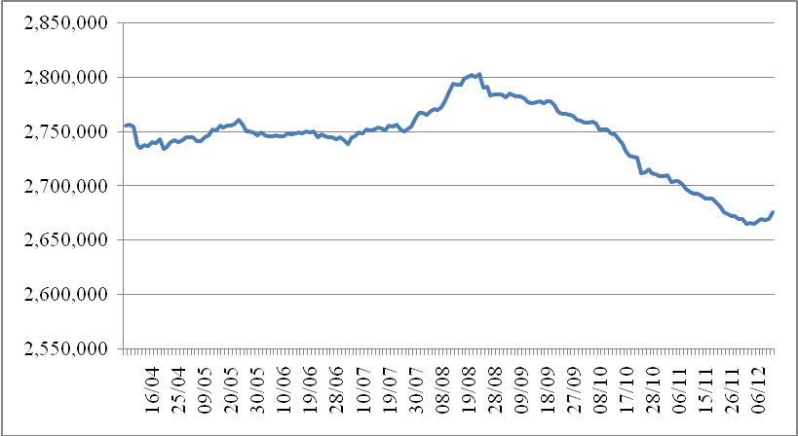
*Nguồn: AgroMonitor tổng hợp theo số liệu ICE

Tổng xuất khẩu và tái xuất khẩu cà phê của Ấn Độ từ 01/01/2013 -19/12/2013 ước đạt 306.670 tấn, tăng 2,09% so với cùng kỳ năm 2012
Xuất khẩu cà phê của Ấn Độ từ 01/01- 19/12/2013, tấn
Cảng | Arabica Plantation | Arabica Cherry | Robusta Parchment | Robusta Cherry | Roasted seeds | R & G | Instant | Tổng
Xuất khẩu | 44032 | 9651 | 28157 | 134633 | 52 | 199 | 22407 | 239131
Tái xuất | 0 | 0 | 0 | 0 | 0 | 0 | 67539 | 67539
Tổng xuất khẩu | 44032 | 9651 | 28157 | 134633 | 52 | 199 | 89946 | 306670
*Nguồn: indiacoffee.org
+ Theo Hội đồng Cà phê và Ca cao quốc gia Cameroon (NCCB), trong tháng 11/2013, quốc gia này đã xuát 72 tấn cà phê, giảm mạnh so với 727 tấn trong cùng kỳ năm ngoái. https://www.agra-net.net/agra/international-coffee-report/analysis/trade/cameroon---robusta-coffee-exports-fall-sharply-in-201213--1.htm
+ Viện cà phê quốc gia Costa Rica (Icafe) cho biết, dự báo sản lượng cà phê trong niên vụ 2013/14 chỉ đạt 1, 40 bao cà phê loại 60kg, giảm 19% so với 1,72 triệu bao trong niên vụ 2012/13. Việc giảm sản lượng trong niên vụ này do thiệt hại từ bệnh nấm roya khiến cho cây cà phê bị chết. Hơn nữa, giá thị trường xuống quá thấp đã khiến cho người dân không có động lực phục hồi lại. http://www.brecorder.com/markets/commodities/america/149432.html
+ Hiệp hội cà phê quốc gia El Salvador (CSC) cho biết, xuất khẩu cà phê từ El Salvador trong tháng 11/2013 giảm 45,2% so với cùng kỳ năm ngoái xuống mức 19.066 bao loại 60kg. http://www.agra-net.com/portal2/pl/home.jsp?template=newsarticle&artid=20018089732&pubid=ag047

Giá cà phê vối nhân xô tại khu vực Tây Nguyên tăng giảm 300-560 đồng/kg so với trung bình tuần trước xuống mức 34.450 – 34.920 đồng/kg
Tại thị trường trong nước, giá cà phê vối nhân xô tuần qua liên tục suy giảm. Sáng nay (20/12), giá cà phê vối nhân xô tại khu vực Tây Nguyên tiếp tục giảm 100-300 đồng/kg so với hôm qua (19/12) xuống mức giá dao động trong khoảng 33.800 – 34.300 đồng/kg. Cụ thể, cà phê vối nhân xô tại Đắk Lắk, Lâm Đồng, Gia Lai và Đắk Nông có mức giá lần lượt 34.000 đồng/kg; 33.800 đồng/kg; 34.300 đồng/kg và 34.200 đồng/kg. Giá cà phê nội địa sáng nay (20/12) giảm do giá cà phê Robusta thế giới trên sàn London phiên đêm qua (19/11) tiếp tục có phiên giảm giá thứ 4 liên tiếp.
Trung bình tuần này, giá cà phê tại các tỉnh Tây Nguyên giảm 300-560 đồng/kg so với trung bình tuần trước xuống mức 34.520 – 34.920 đồng/kg. Cụ thể, cà phê vối nhân xô tại Đắk Lắk, Lâm Đồng, Gia Lai và Đắk Nông trung bình tuần qua có mức giá lần lượt 34.760 đồng/kg; 34.520 đồng/kg; 34.920 đồng/kg và 34.800 đồng/kg.
Giá cà phê Arabica trong tuần qua có mức giá trung bình 29.470 đồng/kg, tăng 1.660 đồng/kg so với tuần trước.
Giá thu mua cà phê Robusta của các công ty ngày hôm nay (20/12) giảm 300 đồng/kg so với hôm qua (19/12) xuống mức giá 34.100 đồng/kg. Giá cà phê vối nhân xô loại 2 tại TP.HCM có mức giá 34.400 đồng/kg, giảm 300 đồng/kg so với ngày 19/12. Giá cà phê vối nhân xô ký gửi tại kho hôm nay (20/12) giảm 300 đồng/kg xuống mức giá 33.900 đồng/kg so với ngày 20/12.
Giá chào bán cà phê Robusta xuất khẩu trung bình tuần này ở mức 1759 – 1854 USD/tấn giảm 61 USD/tấn so với mức giá trung bình tuần trước. Cụ thể, giá loại R2 (Scr13, 5% BB) – 1.759 USD/tấn, R1 (Scr16, 2% BB) – 1.819 USD/tấn và R1 (Scr18, 2% BB) – 1.854 USD/tấn.

Tham khảo giá chào bán các chủng loại cà phê xuất khẩu, USD/tấn
 | R2 (Scr13_5% BB) | R1 (Scr16_2% BB) | R1 (Scr18_2% BB)
20/12 | 1674 | 1734 | 1769
19/12 | 1734 | 1794 | 1829
18/12 | 1752 | 1812 | 1847
17/12 | 1803 | 1863 | 1898
16/12 | 1834 | 1894 | 1921
TB tuần | 1759 | 1819 | 1854
TB tuần trước | 1820 | 1880 | 1915
Thay đổi | -61 | -61 | -61
*Nguồn: AgroMonitor tổng hợp.
Theo xu hướng của giá cà phê thế giới, giá cà phê xuất khẩu Robusta (R2, 5% đen vỡ) giao tại cảng TP.HCM theo giá FOB ngày 20/12 giảm 15 USD/tấn, xuống mức 1.684 USD/tấn so với giá tháng 3/2014 trên sàn London. Như vậy, trung bình tuần này giá cà phê Robusta giao tại cảng TP.HCM là 1.737 USD/tấn theo giá FOB giảm 53 USD/tấn so với giá trung bình tuần trước.
Tương quan giữa giá cà phê Robusta, giá cà phê XK của Việt Nam và giá thu mua nội địa, USD/tấn.

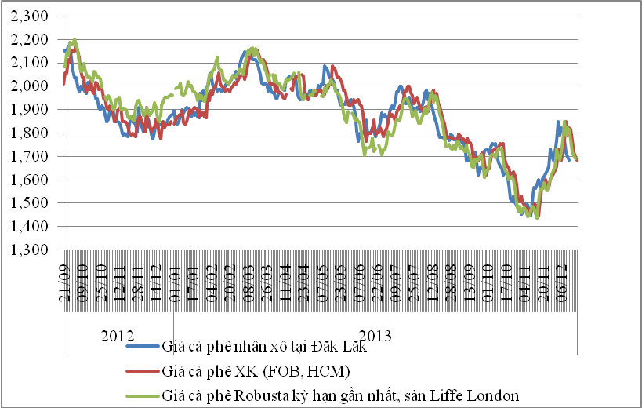
*Nguồn: AgroMonitor tổng hợp

Xuất khẩu cà phê trong tháng 11/2013 đạt 80.372 tấn với giá trị kim ngạch 143,347 triệu USD, tăng 31,4% về lượng và tăng 16,3% về kim ngạch so với tháng trước
Theo số liệu Tổng cục Hải quan, xuất khẩu cà phê trong tháng 11/2013 đạt 80.372 tấn với giá trị kim ngạch 143,347 triệu USD, tăng 31,4% về lượng và tăng 16,3% về kim ngạch so với tháng trước. Tuy nhiên, lũy kế 11 tháng đầu năm 2013, xuất khẩu cà phê của Việt Nam giảm 25,6% về lượng và giảm 26,2% về trị giá so với cùng kỳ năm 2012, xuống còn 1,168 triệu tấn và trị giá 2,468 tỷ USD.
Lũy kế 2 tháng đầu niên vụ cà phê 2013/2014, tính từ tháng 10/2013 – tháng 9/2014, Việt Nam đã xuất khẩu đạt 141.527 tấn cà phê, giảm 38,49 % so với cùng kỳ niên vụ trước đó.
Kết quả thống kê còn cho thấy xuất khẩu cà phê tháng 11/2013 của khối doanh nghiệp FDI đạt 18.352 tấn với giá trị kim ngạch 36,273 triệu USD, nâng khối lượng xuất khẩu 11 tháng đầu năm lên 337.373 tấn với giá trị kim ngạch 753,2 triệu USD. Xuất khẩu cà phê của khối doanh nghiệp FDI chiếm 28,9 % khối lượng xuất khẩu của cả nước trong 11 tháng qua.
Lượng và kim ngạch xuất khẩu cà phê của Việt Nam theo tháng từ năm 2011-2013
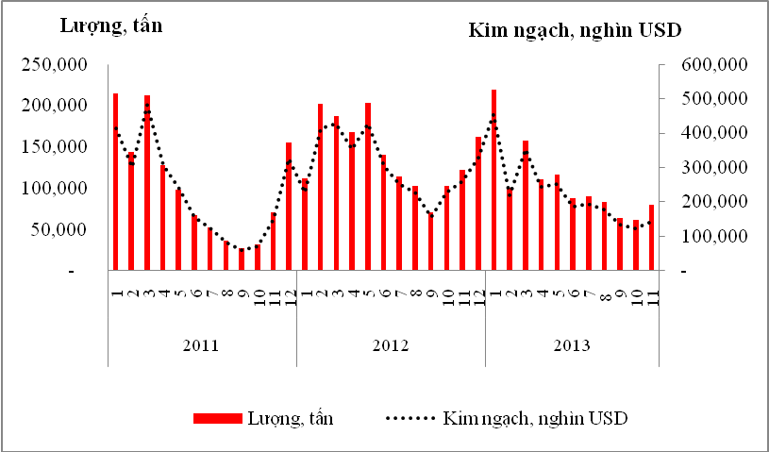
*Nguồn: AgroMonitor tổng hợp theo số liệu TCHQ
+ Ngày 19/12/ 2013, ông Lương Văn Tự, Chủ tịch Hiệp hội Cà phê - Ca cao Việt Nam (Vicofa) cho biết, đến nay niên vụ cà phê 2013/14 đã thu hoạch gần xong. Theo báo cáo của các địa phương, sản lượng cà phê già năng suất thấp giảm 15% so với niên vụ trước do hạn hán xảy ra hồi đầu năm, khiến 5.000ha cà phê bị mất trắng và hơn 40.000ha bị ảnh hưởng. Mặt khác, khi quả cà phê đang trong thời kỳ vào mẩy lại bị thiếu nước, khiến hạt nhỏ hơn năm trước, dẫn đến sản lượng có thể giảm 8-10%. http://danviet.vn/kinh-te/san-luong-ca-phe-giam-tu-810/2013121911020358p1c25.htm

Phụ lục:
Giá cà phê tại một số địa phương
Địa phương | 20/12 | Ngày 20/12 so với |  | Tuần 16/12-20/12
Địa phương | 20/12 | Ngày 19/12 | Ngày 16/12 | Tuần 16/12-20/12
Đắk Lăk | 34.000 | -300 | -1.700 | 34.760
Lâm Đồng | 33.800 | -300 | -1.600 | 34.520
Gia Lai | 34.300 | -100 | -1.400 | 34.920
Đắk Nông | 34.200 | -200 | -1.400 | 34.800

Giá cà phê Robusta tại sàn London, USD/tấn
Kỳ hạn/Ngày | 19/12 | Ngày 19/12 so với |  | Tuần 16/12-19/12
Kỳ hạn/Ngày | 19/12 | Ngày 18/12 | Ngày 16/12 | Tuần 16/12-19/12
Tháng 01/2014 | 1690 | -15,00 | -81,00 | 1721,00
Tháng 03/2014 | 1684 | -15,00 | -84,00 | 1717,00

Giá cà phê Arabica tại sàn NewYork, cent/lb
Kỳ hạn/Ngày | 19/12 | Ngày 19/12 so với |  | Tuần 16/12-19/12
Kỳ hạn/Ngày | 19/12 | Ngày 18/12 | Ngày 17/12 | Tuần 16/12-19/12
Tháng 3/2014 | 113,75 | -2,20 | -0,40 | 114,79
Tháng 5/2014 | 116,00 | -2,15 | -0,35 | 116,96

Tồn kho cà phê tại một số cảng đến ngày 20/12/2013, bao (1bao = 60kg)
Xuất xứ/Cảng | Antwerp (Bỉ) | Barcelona (Tây Ban Nha) | Hamburg/Bremen (Đức) | Houston (Mỹ) | Miami (Mỹ) | New Orleans | New York | Tổng
Brazil | 0 | 0 | 0 | 0 | 0 | 234 | 0 | 234
Burundi | 76.657 | 0 | 91.705 | 0 | 0 | 0 | 1.707 | 170.069
Colombia | 5 | 0 | 0 | 0 | 0 | 0 | 13.498 | 13.503
Costa Rica | 2.200 | 0 | 0 | 0 | 0 | 0 | 1.025 | 3.225
El Salvador | 27.202 | 0 | 2.900 | 0 | 250 | 250 | 12.445 | 43.047
Guatemala | 56.420 | 0 | 1.850 | 775 | 0 | 0 | 8.148 | 67.193
Honduras | 522.924 | 550 | 39.533 | 46.315 | 30.984 | 4.000 | 122.761 | 767.067
India | 62.010 | 0 | 27.027 | 0 | 0 | 0 | 1.600 | 90,.637
Mexico | 339.449 | 0 | 11.017 | 125.918 | 0 | 1.750 | 158.924 | 637.058
Nicaragua | 167.824 | 0 | 500 | 0 | 0 | 0 | 3.615 | 171.939
Peru | 369.376 | 0 | 93.457 | 16.975 | 0 | 25 | 86.587 | 566.420
Rwanda | 63.245 | 0 | 22.166 | 0 | 0 | 0 | 300 | 85.711
Tanzania | 2.097 | 0 | 3.549 | 0 | 0 | 0 | 0 | 5.646
Uganda | 19.477 | 330 | 31.880 | 0 | 0 | 0 | 2.170 | 53.857
Tổng | 1.708.886 | 880 | 325.584 | 189.983 | 31.234 | 6.259 | 412.780 | 2.675.606
*Nguồn: AgroMonitor tổng hợp từ ICE
Top 10 thị trường xuất khẩu tháng 10 theo lượng và tỷ trọng
Thị trường | Lượng, tấn | Tỷ trọng (%)
Đức | 8.397 | 14,06%
Hoa Kỳ | 5.933 | 9,94%
Tây Ban Nha | 5.807 | 9,72%
Nhật Bản | 5.208 | 8,72%
Italy | 3.898 | 6,53%
Nga | 2.734 | 4,58%
Algeria | 2.728 | 4,57%
Hàn Quốc | 2.422 | 4,06%
Mexico | 1.699 | 2,85%
Anh | 1.681 | 2,82%
Khác | 19.209 | 32,17%
Tổng | 59.715 | 100,00%
*Nguồn: AgroMonitor tính dựa trên số liệu TCHQ

Top 10 thị trường xuất khẩu tháng 10 theo kim ngạch và tỷ trọng
Thị trường | Kim ngạch, USD | Tỷ trọng (%)
Đức | 15.420.410 | 12,51%
Hoa Kỳ | 11.873.246 | 9,63%
Tây Ban Nha | 10.979.774 | 8,90%
Nhật Bản | 10.761.660 | 8,73%
Nga | 7.535.418 | 6,11%
Italy | 6.963.080 | 5,65%
Trung Quốc | 6.820.996 | 5,53%
Algeria | 5.408.121 | 4,39%
Hàn Quốc | 4.552.149 | 3,69%
Anh | 3.617.682 | 2,93%
Khác | 39.375.970 | 31,93%
Tổng | 123.308.508 | 100,00%
*Nguồn: AgroMonitor tính dựa trên số liệu TCHQ
Top 10 thị trường xuất khẩu tháng 9 theo lượng và tỷ trọng
Thị trường | Lượng, tấn | Tỷ trọng (%)
Đức | 9.282 | 14,97%
Nhật Bản | 5.582 | 9,00%
Hoa Kỳ | 5.424 | 8,75%
Tây Ban Nha | 4.528 | 7,30%
Italy | 3.967 | 6,40%
Hàn Quốc | 2.990 | 4,82%
Nga | 2.777 | 4,48%
Anh | 2.634 | 4,25%
Pháp | 2.103 | 3,39%
Ấn Độ | 2.090 | 3,37%
Khác | 20.644 | 33,29%
Tổng | 62.021 | 100,00%
*Nguồn: AgroMonitor tính dựa trên số liệu TCHQ
Top 10 thị trường xuất khẩu tháng 9 theo kim ngạch và tỷ trọng
Thị trường | Kim ngạch, USD | Tỷ trọng (%)
Đức | 18.474.744 | 13,55%
Hoa kỳ | 13.790.610 | 10,11%
Nhật Bản | 11.566.284 | 8,48%
Tây Ban Nha | 8.084.014 | 5,93%
Italy | 7.773.689 | 5,70%
Nga | 7.685.495 | 5,64%
Trung Quốc | 6.532.777 | 4,79%
Hàn Quốc | 6.136.723 | 4,50%
Anh | 5.600.663 | 4,11%
Philippin | 5.158.591 | 3,78%
Khác | 45.535.655 | 33,40%
Tổng | 136.339.244 | 100,00%
*Nguồn: AgroMonitor tính dựa trên số liệu TCHQ
Top 10 doanh nghiệp xuất khẩu tháng 10 theo kim ngạch và tỷ trọng
Doanh nghiệp | Kim ngạch, USD | Tỷ trọng
CT CP Tập Đoàn INTIMEX | 16.722.280 | 13,56%
CT TNHH TCT Tín Nghĩa | 9.916.365 | 8,04%
CT CP ĐTK | 8.689.481 | 7,05%
CT CP INTIMEX Mỹ Phước | 7.508.665 | 6,09%
CT TNHH Thương Phẩm ATLANTIC Việt Nam | 6.344.918 | 5,15%
CT TNHH Cà Phê OUTSPAN Việt Nam | 5.373.736 | 4,36%
CT TNHH OLAM Việt Nam | 4.793.882 | 3,89%
CT TNHH MTV XNK 2/9 Đắk Lắk | 4.331.246 | 3,51%
CT TNHH LOUIS DREYFUS COMMODITIES Việt Nam | 4.064.152 | 3,30%
CT CP INTIMEX Đăk Nông | 3.613.977 | 2,93%
Khác | 51.949.806 | 42,13%
Tổng | 123.308.508 | 100,00%
*Nguồn: AgroMonitor tính dựa trên số liệu TCHQ

Top 10 doanh nghiệp xuất khẩu tháng 9 theo kim ngạch và tỷ trọng
Doanh nghiệp | Kim ngạch, USD | Tỷ trọng
CT CP Tập Đoàn INTIMEX | 17.756.779 | 13,02%
CT CP INTIMEX Mỹ Phước | 8.807.730 | 6,46%
CT CP ĐTK | 8.231.731 | 6,04%
CT TNHH Tổng CT Tín Nghĩa | 7.713.201 | 5,66%
CT TNHH Thương Phẩm ATLANTIC Việt Nam | 7.410.044 | 5,44%
CT TNHH DAKMAN Việt Nam | 7.029.417 | 5,16%
CT TNHH cà phê Hà Lan Việt Nam | 6.102.097 | 4,48%
CT CP XNK cà phê INTIMEX Nha Trang | 5.975.159 | 4,38%
CT TNHH Mercafe Việt Nam | 5.869.900 | 4,31%
CT TNHH Cà Phê OUTSPAN Việt Nam | 5.769.905 | 4,23%
Khác | 55.673.281 | 40,83%
Tổng | 136339244 | 100,00%
*Nguồn: AgroMonitor tính dựa trên số liệu TCHQ

